Отчёт по лабораторной работе 5
Простые сети в GNS3. Анализ трафика
Элсаиед Адел
Содержание

1 Цель работы
Построение простейших моделей сети на базе коммутатора и маршрутизаторов FRR и VyOS в GNS3, анализ трафика посредством Wireshark.

2 Выполнение работы

2.1 Моделирование простейшей сети на базе коммутатора в GNS3
- Запущены GNS3 VM и программный комплекс GNS3, после чего создан новый проект для выполнения лабораторной работы.
- В рабочей области GNS3 размещены следующие сетевые устройства:
  - Ethernet-коммутатор;
  - два виртуальных оконечных устройства типа VPCS.
- Коммутатор переименован в msk-elsaiedadel-sw-01, а оконечные устройства — в PC1-elsaiedadel и PC2-elsaiedadel.
После переименования выполнено соединение VPCS с коммутатором. Для удобства анализа включено отображение обозначений интерфейсов соединения.
- 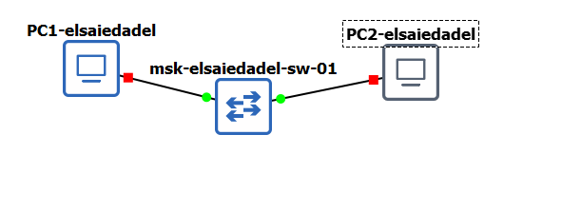
- Рис. 1: Топология простейшей сети в GNS3
- После запуска первого оконечного устройства PC1-elsaiedadel открыт его терминал Console. Для ознакомления с доступными командами VPCS выполнен вывод справочной информации с помощью команды ?, что позволило изучить синтаксис команд настройки IP-параметров и диагностики сети.
- 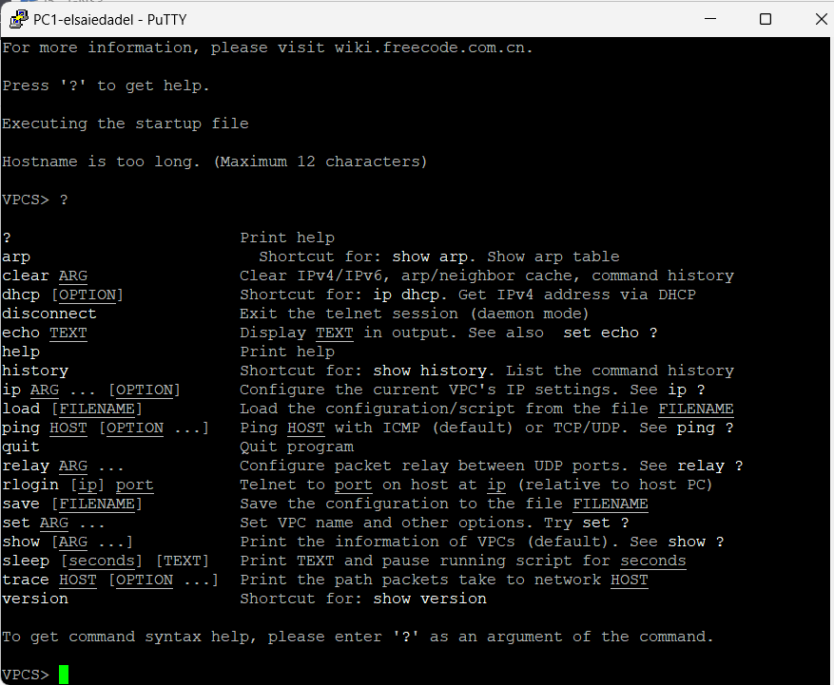
- Рис. 2: Просмотр справки команд VPCS
- На втором оконечном устройстве PC2-elsaiedadel выполнена настройка сетевых параметров. Задан IP-адрес 192.168.1.12 с маской подсети /24 и шлюзом по умолчанию 192.168.1.1. После проверки корректности назначения адреса конфигурация сохранена в стартовый файл VPCS.
- Для проверки работоспособности сети и корректности адресации выполнена проверка сетевой связности между узлами. В результате получены ответы без потерь пакетов, что подтверждает наличие сетевого соединения между оконечными устройствами.
- 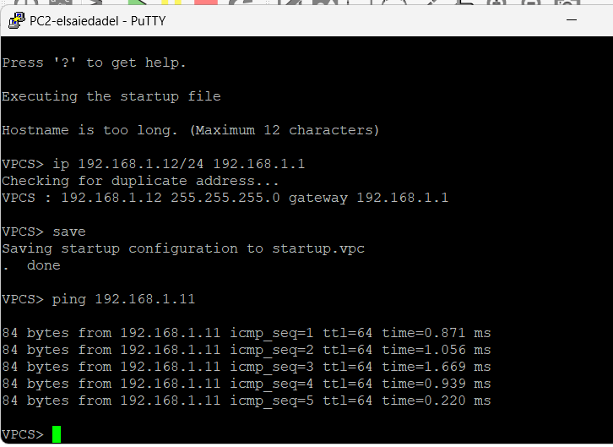
- Рис. 3: Проверка сетевой связности между PC1 и PC2
- По завершении эксперимента все узлы в проекте были корректно остановлены с использованием команды Stop all nodes в меню управления GNS3.

2.2 Анализ трафика в GNS3 посредством Wireshark
- На соединении между оконечным устройством PC1-elsaiedadel и Ethernet-коммутатором был запущен захват трафика. Для этого в рабочей области GNS3 выполнен щелчок правой кнопкой мыши по линии соединения и выбран пункт Start capture. В результате был автоматически запущен анализатор Wireshark, а на соединении в проекте появился индикатор активного захвата пакетов.
- После запуска захвата трафика в проекте GNS3 выполнен запуск всех узлов с использованием команды Start/Resume all nodes. В окне Wireshark зафиксированы ARP-сообщения, инициированные оконечными устройствами при проверке и объявлении собственных IP-адресов. Наблюдаются Gratuitous ARP-запросы, рассылаемые в широковещательном режиме для обнаружения возможных конфликтов IP-адресов в сети.
- 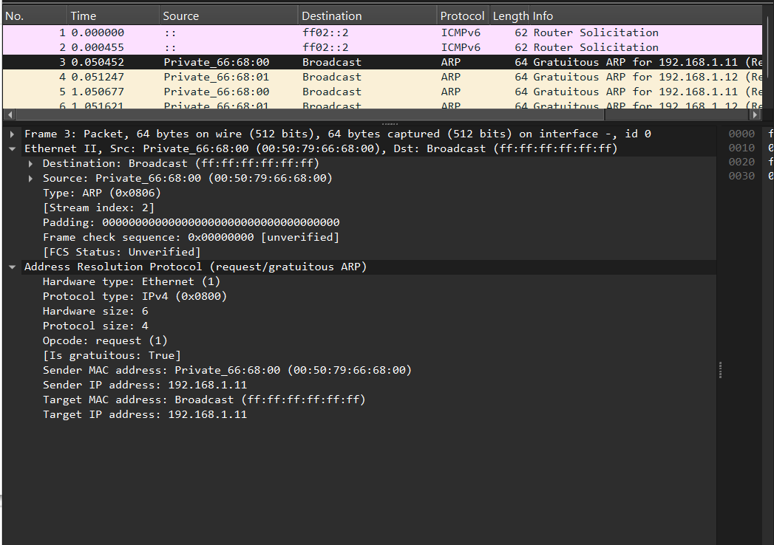
- Рис. 4: Анализ ARP-трафика в Wireshark
- В расшифровке ARP-пакетов отображается MAC-адрес отправителя, IP-адрес источника и целевого узла, а также факт использования широковещательного MAC-адреса назначения, что соответствует стандартному механизму работы протокола ARP.
- В терминале устройства PC2-elsaiedadel выполнен просмотр справки по параметрам команды ping, после чего сформирован одиночный эхо-запрос в ICMP-режиме к узлу PC1-elsaiedadel. В окне Wireshark зафиксированы ICMP Echo Request и Echo Reply сообщения.
- 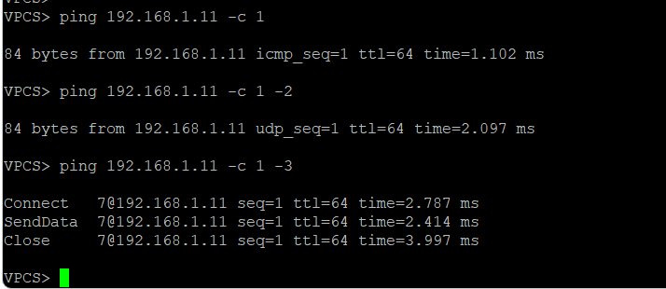
- Рис. 5: ICMP эхо-запрос и ответ
- Анализ ICMP-пакетов показал, что запрос был отправлен от IP-адреса 192.168.1.12 к 192.168.1.11, а в ответном пакете корректно возвращён Echo Reply, что подтверждает работоспособность сетевого взаимодействия.
- Далее выполнен одиночный эхо-запрос в UDP-режиме к узлу PC1-elsaiedadel. В результате в Wireshark зафиксирован UDP-пакет, содержащий эхо-данные, переданные на порт назначения 7, который используется службой Echo.
- 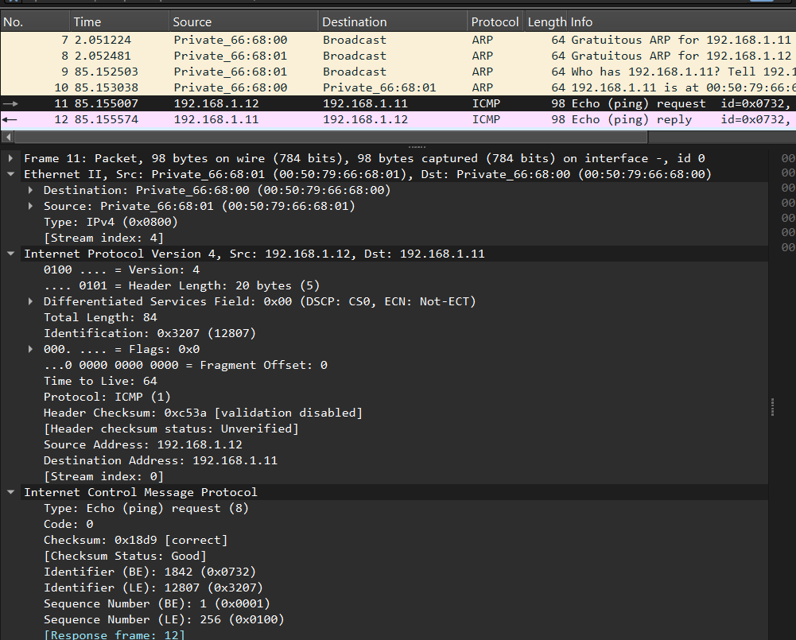
- Рис. 6: Эхо-запрос в UDP-режиме
- В анализе пакета отображаются заголовки протоколов Ethernet, IPv4 и UDP, а также полезная нагрузка, содержащая данные эхо-запроса.
- После этого выполнен одиночный эхо-запрос в TCP-режиме. В окне Wireshark зафиксирована последовательность TCP-сегментов, включающая установление соединения (SYN, SYN-ACK, ACK), передачу данных и завершение обмена.
- 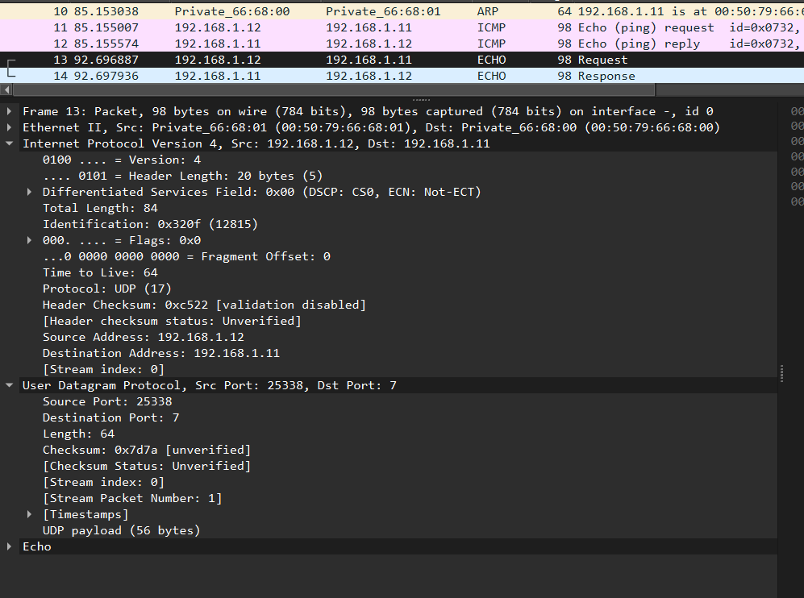
- Рис. 7: Эхо-запрос в TCP-режиме
- Анализ TCP-трафика показал корректное установление соединения между узлами, передачу полезной нагрузки и подтверждение полученных данных, что соответствует стандартной логике работы протокола TCP.
- По завершении анализа трафика захват пакетов в Wireshark был остановлен, после чего выполнение лабораторной работы завершено.

2.3 Моделирование простейшей сети на базе маршрутизатора FRR в GNS3
- Запущены GNS3 VM и среда моделирования GNS3. Создан новый проект для выполнения лабораторной работы.
- В рабочей области GNS3 размещены следующие устройства:
  - оконечное устройство VPCS;
  - Ethernet-коммутатор;
  - маршрутизатор FRR.
- Сформирована топология сети, в которой VPCS подключён к коммутатору, а коммутатор — к маршрутизатору FRR.
- 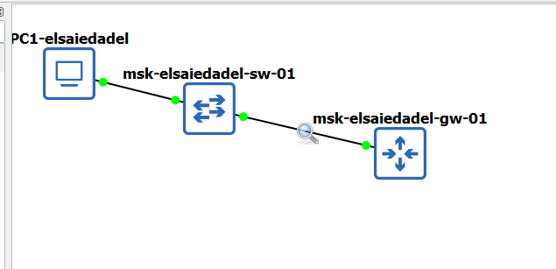
- Рис. 8: Топология сети с маршрутизатором FRR
- Выполнено переименование устройств в соответствии с заданными требованиями:
  - VPCS — PC1-elsaiedadel;
  - коммутатор — msk-elsaiedadel-sw-01;
  - маршрутизатор — msk-elsaiedadel-gw-01.
- На соединении между коммутатором и маршрутизатором включён захват трафика для последующего анализа в Wireshark.
- Все устройства проекта запущены. Для каждого узла открыта консоль управления.
- На оконечном устройстве PC1-elsaiedadel выполнена настройка IP-адресации. Узлу присвоен IP-адрес 192.168.1.10 с маской /24, а в качестве шлюза по умолчанию указан адрес 192.168.1.1. После этого конфигурация сохранена, и выполнен просмотр текущих сетевых параметров.
- 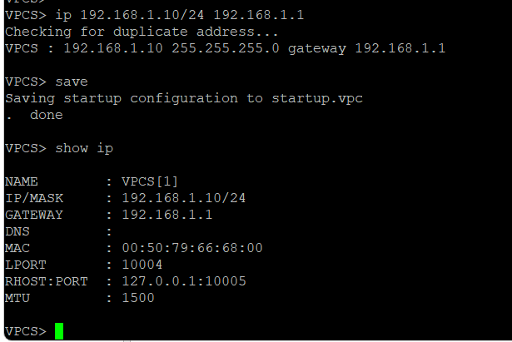
- Рис. 9: Настройка IP-адресации VPCS
- На маршрутизаторе FRR выполнена базовая настройка. Задано имя устройства msk-elsaiedadel-gw-01, после чего на интерфейсе eth0 настроен IP-адрес 192.168.1.1/24. Интерфейс переведён в активное состояние, а конфигурация сохранена в постоянной памяти.
- 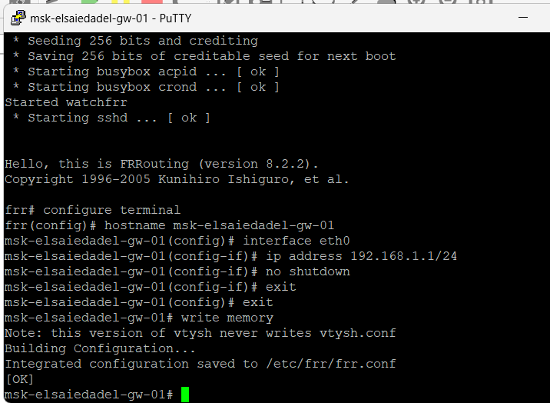
- Рис. 10: Настройка интерфейса маршрутизатора FRR
- Для проверки корректности конфигурации маршрутизатора выполнен просмотр текущей конфигурации и состояния интерфейсов. В результате подтверждено, что интерфейс eth0 находится в состоянии up и имеет корректно назначенный IP-адрес.
- 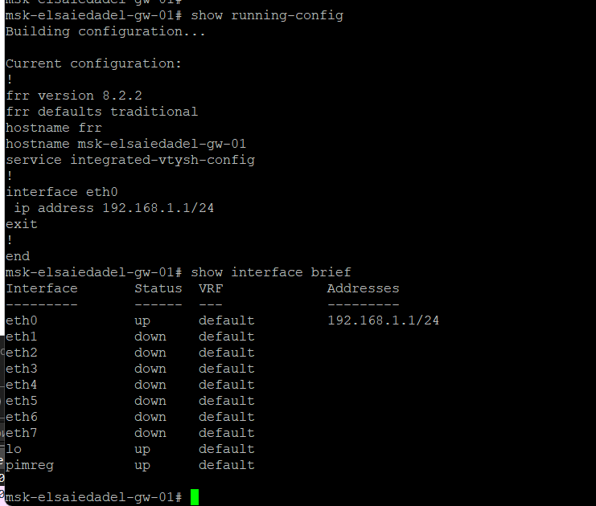
- Рис. 11: Проверка конфигурации и интерфейсов FRR
- С оконечного устройства PC1-elsaiedadel выполнена проверка сетевой связности путём отправки ICMP эхо-запросов на адрес маршрутизатора 192.168.1.1. Получены корректные ответы без потерь пакетов, что подтверждает работоспособность соединения.
- 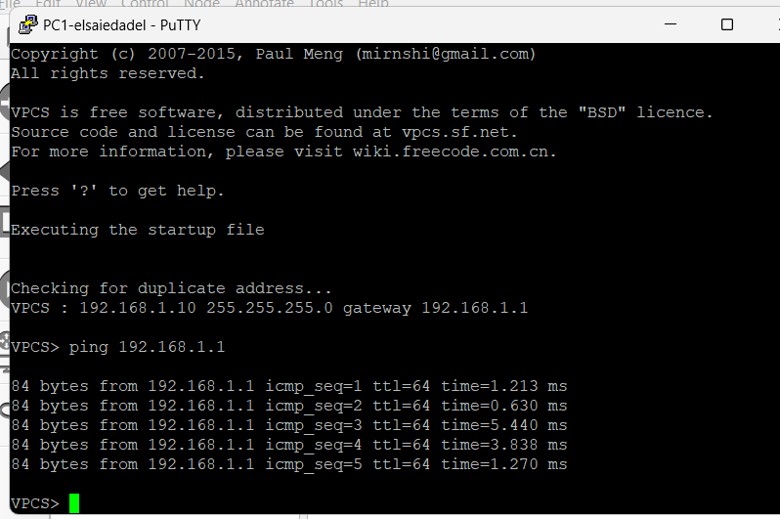
- Рис. 12: Проверка связи между PC и маршрутизатором
- В окне Wireshark проанализирован захваченный трафик. Зафиксированы ARP-запросы для определения MAC-адреса маршрутизатора, а также ICMP Echo Request и Echo Reply сообщения между узлом PC и маршрутизатором. Анализ пакетов подтверждает корректную работу протоколов ARP и ICMP в смоделированной сети.
- 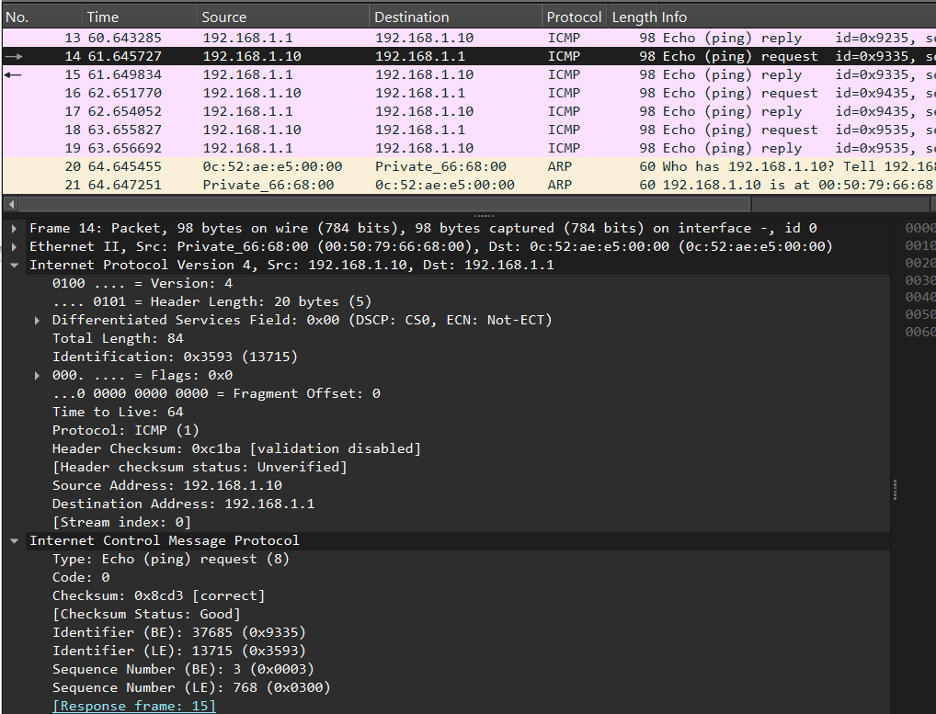
- Рис. 13: Анализ ARP и ICMP трафика в Wireshark
- По завершении анализа захват трафика в Wireshark остановлен. Все устройства в проекте корректно остановлены, выполнение лабораторной работы завершено.

2.4 Моделирование простейшей сети на базе маршрутизатора VyOS в GNS3
- Запущены GNS3 VM и программный комплекс GNS3. Создан новый проект для выполнения лабораторной работы.
- В рабочей области GNS3 размещены следующие сетевые устройства:
  - оконечное устройство VPCS;
  - Ethernet-коммутатор;
  - маршрутизатор VyOS.
- Сформирована топология сети, в которой VPCS подключён к коммутатору, а коммутатор — к маршрутизатору VyOS.
- 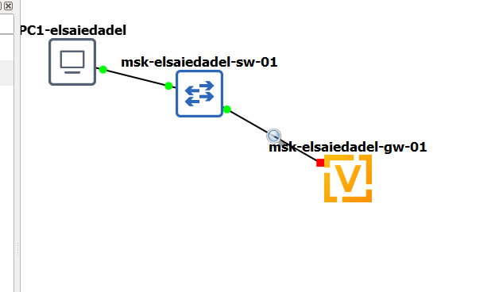
- Рис. 14: Топология сети с маршрутизатором VyOS
- Выполнено переименование устройств в соответствии с требованиями задания:
  - VPCS — PC1-elsaiedadel;
  - коммутатор — msk-elsaiedadel-sw-01;
  - маршрутизатор — msk-elsaiedadel-gw-01.
- На соединении между коммутатором и маршрутизатором включён захват трафика для последующего анализа в Wireshark.
- Все устройства проекта запущены, для каждого узла открыта консоль управления.
- На оконечном устройстве PC1-elsaiedadel выполнена настройка IP-адресации. Узлу присвоен IP-адрес 192.168.1.10 с маской /24, в качестве шлюза по умолчанию указан адрес 192.168.1.1. После этого конфигурация сохранена и выполнен просмотр текущих сетевых параметров.
- 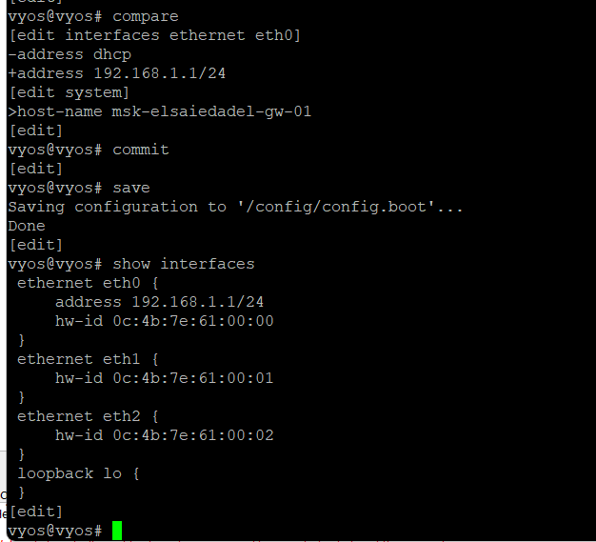
- Рис. 15: Настройка IP-адресации VPCS
- После загрузки маршрутизатора выполнен вход в систему VyOS под учётной записью vyos. Далее система установлена на диск с использованием стандартных параметров установки, после чего маршрутизатор был перезагружен.
- После перезагрузки выполнен переход в режим конфигурирования. На маршрутизаторе задано имя msk-elsaiedadel-gw-01, а на интерфейсе eth0 настроен IP-адрес 192.168.1.1/24. Изменения применены и сохранены в конфигурации. После этого выполнен просмотр информации об интерфейсах маршрутизатора.
- 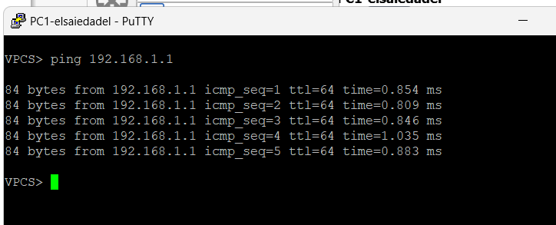
- Рис. 16: Настройка интерфейса и имени маршрутизатора VyOS
- Для проверки сетевой связности с оконечного устройства PC1-elsaiedadel выполнена отправка ICMP эхо-запросов на адрес маршрутизатора 192.168.1.1. Получены корректные ответы без потерь пакетов, что подтверждает работоспособность соединения.
- 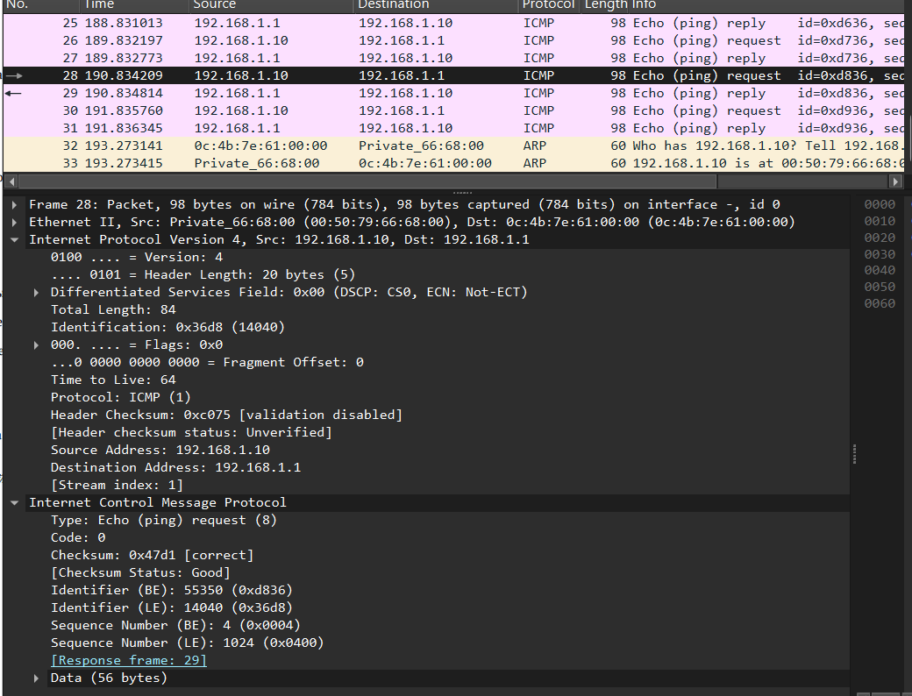
- Рис. 17: Проверка связи между PC и маршрутизатором VyOS
- В окне Wireshark проанализирован захваченный трафик. Зафиксированы ARP-запросы для определения MAC-адреса маршрутизатора, а также ICMP Echo Request и Echo Reply сообщения между оконечным устройством и маршрутизатором. Анализ пакетов подтверждает корректную работу протоколов ARP и ICMP.
- По завершении анализа захват пакетов в Wireshark был остановлен. Все устройства в проекте корректно остановлены, работа с GNS3 завершена.

3 Заключение
В ходе выполнения лабораторной работы было выполнено моделирование простых локальных сетей в среде GNS3 с использованием коммутатора Ethernet, маршрутизаторов FRR и VyOS, а также виртуальных оконечных устройств VPCS. На практике отработаны базовые принципы построения сетевых топологий, настройки IP-адресации и организации сетевого взаимодействия между узлами.
В процессе работы произведена настройка сетевых интерфейсов оконечных устройств и маршрутизаторов, проверена корректность заданных параметров и обеспечена успешная передача данных между элементами сети. С помощью анализатора пакетов Wireshark выполнен захват и детальный анализ сетевого трафика, что позволило изучить механизмы работы протоколов ARP и ICMP, а также особенности передачи эхо-запросов в различных режимах.
Результаты экспериментов подтвердили корректность выполненных конфигураций и наглядно продемонстрировали процессы установления сетевого взаимодействия на канальном и сетевом уровнях модели OSI. Полученные практические навыки могут быть использованы при проектировании, настройке и диагностике локальных сетей и сетевых устройств.

